Атестується у 2024-2025 н.р.
Зедлець Світлана Олександрівна
У 2009р закінчила Ніжинський державний університет імені Миколи Гоголя і отримала повну вищу освіту за спеціальністю «Дошкільне виховання» та здобула кваліфікацію вихователя дітей дошкільного віку. Організатор дошкільного виховання.
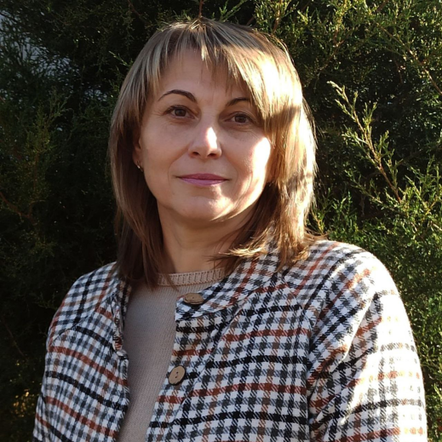
Посада – асистент вихователя.
Рік народження - 1973
Стаж педагогічної діяльності - 27 років.

Графік вивчення професійної діяльності
№ | Критерії | Час проведення | Форма роботи | Відповідальний
1 | Знання нормативно-правової бази дошкільної освіти | Лютий | Бесіда | Луценко В.Г.  Сухобрус Н.С.
2 | Виконання посадових обов’язків відповідно посадової інструкції | Протягом року | Спостереження | Члени атестаційної комісії
3 | Грамотність ведення документації | Січень | Аналіз ведення документації  (плани, протоколи) | Сухобрус Н.С.
4 | Культура мовлення педагога ; педагогічний такт | Протягом року | Спостереження | Члени атестаційної комісії
5 | Організація освітньої діяльності | Листопад | Діяльність на занятті | Члени атестаційної комісії
5 | Організація освітньої діяльності | Грудень | Діяльність на святі | Члени атестаційної комісії
5 | Організація освітньої діяльності | Березень | Діяльність на занятті | Члени атестаційної комісії
6 | Створення розвивального середовища | Листопад | Обстеження групового приміщення | Члени атестаційної комісії
7 | Підвищення професійної майстерності | Протягом року |  | Сухобрус Н.С.
8 | Співпраця з батьками | Вересень | Батьківські збори | Сухобрус Н.С.  Михайленко О.О.

